Отчёт по лабораторной работе 4

Архитектура компьютеров

Ел Вакил Марьям Махмоудовна НБИбд-03-23

Содержание

# 1 Цель работы

Целью работы является освоение процедуры компиляции и сборки программ, написанных на ассемблере NASM.

# 2 Задания

1. Изучить пример прораммы Hello world
2. Опробовать и освоить процесс компиляции программы
3. Внести изменения в программу

# 3 Выполнение лабораторной работы

## 3.1 Программа Hello world

Я создала каталог lab04, используя команду mkdir, затем перешла в него с помощью команды cd. Внутри этого каталога я создала файл hello.asm.

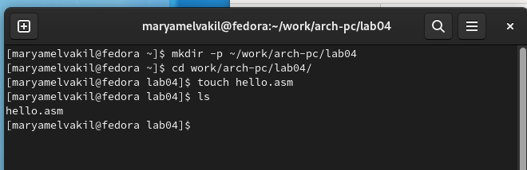

Figure 1: Создание файла

Далее, я открыла файл в редакторе и написала код программы в соответствии с заданием.

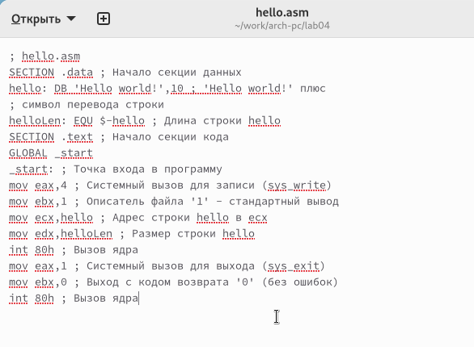

Figure 2: Код программы

## 3.2 Транслятор NASM

Затем я транслировала файл с помощью команды nasm, указав опцию -f.  Ключ -f указывает транслятору, что нужно создать бинарные файлы в формате ELF.

Если текст программы был набран без ошибок, то транслятор преобразует текст программы из файла hello.asm в объектный код, который будет записан в файл hello.o. Таким образом, имена всех файлов формируются из имени входного файла и расширения по умолчанию. В случае возникновения ошибок, объектный файл не будет создан, а при запуске транслятора появятся сообщения об ошибках или предупреждениях.

В результате, я получила объектный файл hello.o.

Полный вариант командной строки nasm выглядит следующим образом:

nasm [-@ косвенный_файл_настроек] [-o объектный_файл] [-f формат_объектного_файла] [-l листинг] [параметры...] [--] исходный_файл

Затем транслировала файл с помощью команды nasm и дополнительными опциями: -o, -g, -l. Опция -o позволяет задать имя объектного файла. Опция -g добавляет отладочную информацию. Опция -l создает файл листинга.

В итоге, я получила файл листинга list.lst, объектный файл obj.o, и в программу была добавлена отладочная информация.

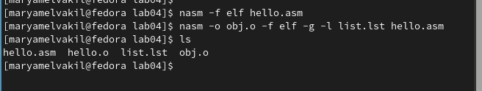

Figure 3: Трансляция программы

## 3.3 Компоновщик LD

Выполнила компоновку командой ld и получила исполняемый файл.

Еще раз выполнила компоновку для объектного файла obj.o и получила исполняемый файл main.

Затем я запустила исполняемые файлы.

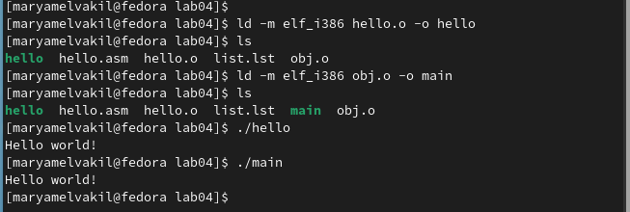

Figure 4: Компоновка программы и звпуск

## 3.4 Самостоятельная работа

Скопировала программу в файл lab4.asm.

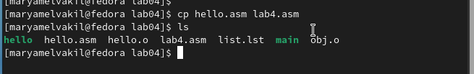

Figure 5: Копирование программы

Изменила сообщение Hello world на свое имя.



Figure 6: Код программы

Оттранслировала полученный текст программы lab4.asm в объектный файл. Выполнила компоновку объектного файла и запустила получившийся исполняемый файл.

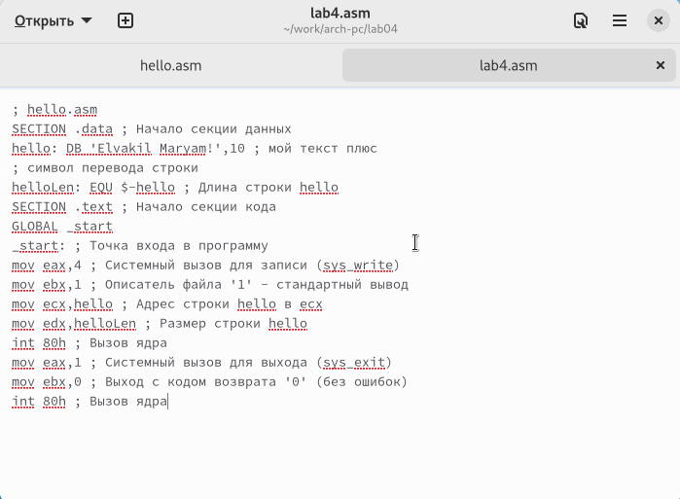

Figure 7: Проверка программы lab4.asm

# 4 Выводы

Освоили процесс компиляции и сборки программ, написанных на ассемблере nasm.